Dossier de presse - Septembre 2020
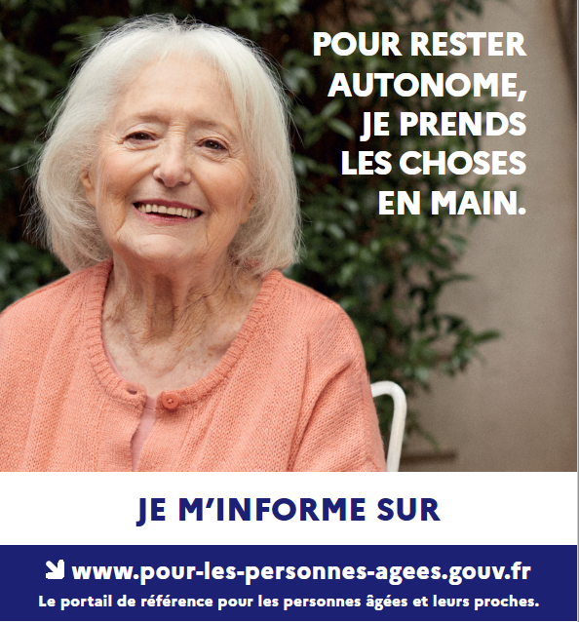
Pour rester autonome, je prends les choses en main. Je m’informe sur www.pour-les-personnes-agees.gouv.fr, le portail de référence pour les personnes âgées et leurs proches.

« Ensemble pour l’autonomie » : une nouvelle saison du programme pour informer les personnes âgées et leurs proches
Quelles solutions existe-t-il pour se sentir moins isolé ? Où trouver les coordonnées d’un service d’aide à domicile ? Comment aménager son logement pour prévenir les chutes ? Quelles aides existe-t-il pour faciliter les déplacements ?
Du 28 septembre au 1er novembre 2020, la Caisse nationale de solidarité pour l’autonomie diffusera 9 vidéos sur France télévisions (du lundi au vendredi vers 18h50 sur France 3 et du vendredi au dimanche vers 20h50 sur France 5) et 4 chroniques radios sur Europe 1, France bleu, France inter, RTL et des radios d’outre-mer (174 diffusions) pour répondre au besoin d’information des personnes âgées et de leurs proches. Elle s’inscrit dans la continuité des saisons précédentes.
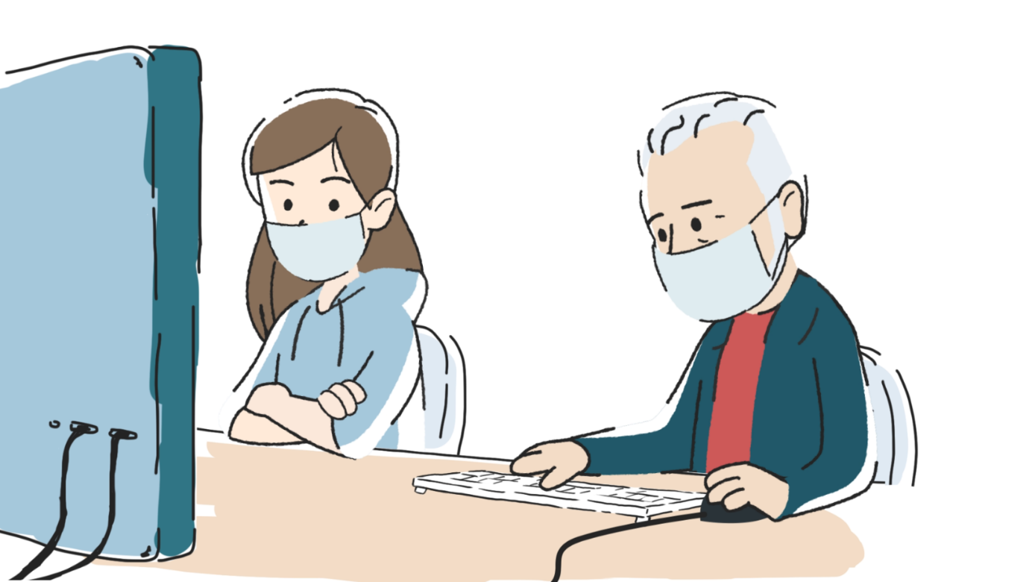

9 courtes vidéos pour donner des conseils pratiques de prévention aux personnes âgées
Les 9 épisodes du programme court « Ensemble pour l’autonomie » informent les personnes âgées en perte d’autonomie et leurs aidants, en moins d’1 minute, sur l’entraide pour éviter le sentiment d’isolement, l’aménagement du logement pour prévenir les chutes (travaux dans une salle de bain, changement de l’éclairage), les conseils pour lutter contre la dénutrition, …
On y retrouve Henriette, Solange, des personnages des saisons précédentes. On y fait la connaissance d‘Annie, Jean-Louis, Guy, Mylène, Germain et de leurs proches.
Les épisodes seront traduits en langue des signes française afin d’assurer la bonne information des personnes sourdes ou malentendantes. Ils ont été élaborés avec les partenaires du portail.
En détail, les thèmes des épisodes :
- Trouver un service d’aide et d’accompagnement à domicile près de chez soi
- Les CMI, cartes mobilité inclusion, les cartes qui facilitent les déplacements
- Prévenir la dénutrition
- L’importance de l’éclairage pour prévenir les accidents (épisode réalisé en partenariat avec l’Association française de l’éclairage et l’AsnaV [Association pour l'amélioration de la vue]).
- Prévenir les chutes en aménageant son logement
- La cohabitation intergénérationnelle solidaire
- L’habitat inclusif
- Se faire aider dans ses démarches numériques (épisode réalisé avec l’appui de WeTechCare)
- Entraide et solidarités
Les épisodes seront disponibles sur https://www.pour-les-personnes-agees.gouv.fr/videotheque

4 chroniques radios pour conseiller et orienter vers les bons interlocuteurs
Une personne âgée, une aidante et deux professionnels témoignent, en 1 minute, de leur utilisation du portail www.pour-les-personnes-agees.gouv.fr pour choisir un service d’aide à domicile, se renseigner sur les aides possibles, les démarches à effectuer…

Pour-les-personnes-agees.gouv.fr : une information officielle et complète pour conduire ses démarches : articles et vidéos
Le portail www.pour-les-personnes-agees.gouv.fr a trouvé son public depuis sa mise en ligne en 2015. Plus de 5 millions de personnes l’ont consulté en 2019.
Pour répondre davantage à leurs attentes, le portail fait peau neuve en 2020 avec une nouvelle version enrichie et plus ergonomique.
Il propose une information officielle, fiable, de qualité et facilement compréhensible sur :
- Les aides existantes, les démarches, les interlocuteurs à contacter, les droits des personnes âgées et des proches aidants ;
- Les solutions existantes pour faire face à une situation de perte d’autonomie, en urgence ou par anticipation : organiser une sortie d'hospitalisation, aménager son logement pour pouvoir rester chez soi, aller dans un accueil de jour ou dans un hébergement temporaire, chercher un établissement…
Les informations sont organisées pour répondre aux différentes situations rencontrées par les personnes âgées, les proches qui les aident dans leurs démarches :
- Vivre à domicile : quelles solutions ? quelles aides financières ?...
- Vivre dans un EHPAD (établissement d’hébergement pour personnes âgées dépendantes) : quels sont les différents établissements ? comment préparer l’entrée en EHPAD ? combien cela coûte ? quelles aides financières ? la fin de vie en EHPAD…
- Changer de logement : vivre chez un proche, en accueil familial, se poser les bonnes questions…
- Que faire dans une situation d’urgence ? La nouvelle rubrique « En cas d’urgence » renseigne les proches qui doivent faire intervenir des services d’aide et de soins à domicile, organiser une sortie d'hospitalisation ou trouver un établissement en urgence. Une situation très fréquente.
- Les internautes en quête de conseils de prévention pour vieillir en bonne santé sont réorientés vers le site Pourbienvieillir.fr développé par les régimes de retraite qui aborde de manière globale et positive l’avancée en âge.
Le portail propose également de nombreuses informations aux proches aidants, sur leur rôle d’aidant : où et comment trouver du soutien ? comment concilier aide et vie professionnelle ? comment partir en vacances lorsqu’on est aidant ?
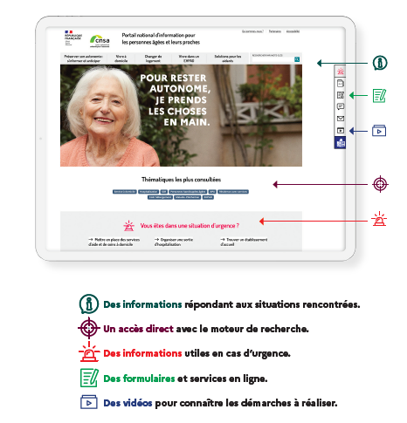
Une vingtaine de vidéos explique, en moins d’une minute, de nombreuses démarches à conduire, par exemple : Conseils pour prévenir les chutes à domicile ; Quand et comment faire appel à un service de soins infirmiers à domicile ? Comment le niveau d'autonomie est-il évalué ? Comment faire le bon choix d'un établissement ? Comment faire une demande d’APA (allocation personnalisée d'autonomie) ? Qu’est-ce qu’un accueil de jour ?
Une information facile à lire et à comprendre
Le portail www.pour-les-personnes-agees.gouv.fr souhaite proposer au plus grand nombre un accès à l'information. Une vingtaine d’articles ont été transcrits selon les règles européennes pour une information "Facile à lire et à comprendre" (FALC), portées par l'Unapei et l'association Nous aussi en France. Ces articles sont identifiés par le logo officiel. Ils sont accessibles aisément depuis la barre d’outils.

Pour-les-personnes-agees.gouv.fr : des annuaires et des comparateurs pour guider les personnes dans leurs choix
Le portail propose des outils pratiques pour guider les personnes dans leurs choix : un annuaire de 16 000 structures pour les personnes âgées et leurs proches, un comparateur des prix des établissement d’hébergement pour personnes âgées dépendantes (EHPAD), un comparateur permettant d’estimer le montant du « reste à charge » mensuel pour un hébergement en EHPAD, et différents formulaires ou services de demande en ligne.

Les annuaires
Depuis avril 2020, le portail propose un annuaire des services d’aide et d’accompagnement à domicile qui référence d’ores et déjà les coordonnées de plus de 3 000 structures implantées dans 54 départements.
L'enrichissement se fera progressivement. Dans l’intervalle, pour les départements non renseignés, les internautes sont invités à contacter le point d'information local le plus proche pour obtenir la liste des services à domicile.
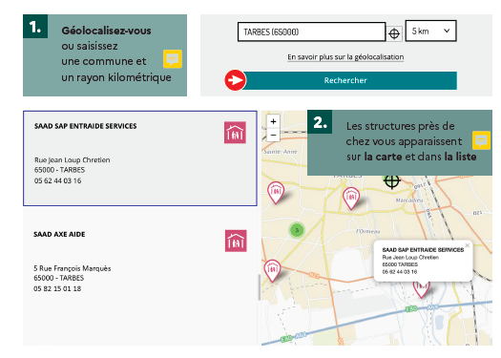
Le portail www.pour-les-personnes-agees.gouv.fr propose les coordonnées, dans le rayon kilométrique de son choix :
- Des services de soins infirmiers à domicile (SSIAD) et des services polyvalents d’aide et de soins à domicile (SPASAD) ;
- Des établissements pour personnes âgées (EHPAD, ESLD, résidences autonomie, EHPA) ;
- Des accueils de jour ;
- Des points d’information locaux (maisons de l’autonomie, structures de proximité telles que les CLIC …) et des plateformes d’accompagnement et de répit.
Dans une version ultérieure, l’annuaire proposera également les tarifs des prestations assurées par ces services d’aide et d’accompagnement à domicile.
Une fiche détaillée de chaque département
Le portail www.pour-les-personnes-agees.gouv.fr est complémentaire des sites internet des départements et autres points d’information locaux qui restent les interlocuteurs de proximité des personnes âgées et de leurs proches. L’annuaire des départements comporte ainsi une fiche détaillée de chaque département avec les coordonnées, les informations et les services proposés par chaque département sur son site internet.

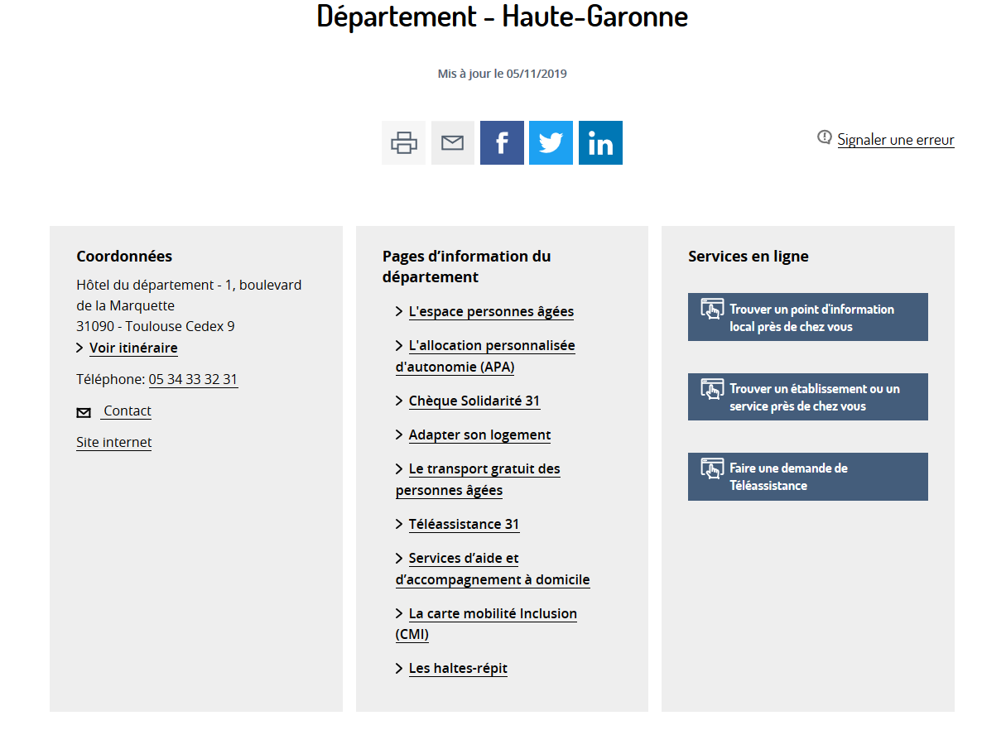

Le comparateur des prix des EHPAD et le simulateur du montant du « reste à charge » mensuel en EHPAD
Combien coûte une chambre en EHPAD près de chez moi ou dans le département où vit mon fils ? De quelles aides vais-je bénéficier pour réduire le montant de ma facture ?
Pour répondre à ces questions et guider les personnes dans leurs choix, le portail référence le prix de 7000 EHPAD.
Le site permet de comparer le prix des chambres pour une sélection d’EHPAD, situés dans le même département ou dans des départements différents. Ce prix correspond aux prestations minimales d’hébergement que doivent proposer tous les établissements, c’est-à-dire les prestations d'accueil hôtelier, de restauration, de blanchissage, d’animation et enfin d'administration générale. Si l’établissement propose d’autres prestations pour le même tarif, il peut l’indiquer. L’établissement peut aussi signaler les prestations facturées en supplément du prix affiché.
L’internaute peut ensuite calculer ce qui lui restera à payer à la fin du mois, après déduction de deux aides publiques (l’allocation personnalisée d’autonomie et les allocations logement).

Les formulaires et services de demande en ligne
Le portail www.pour-les-personnes-agees.gouv.fr centralise une vingtaine de formulaires ou téléservices nationaux utiles aux personnes âgées ou à leurs proches dans leurs démarches : formulaire d’entrée en EHPAD, d’aide au logement, de directives anticipées, d’aide pour bien vieillir chez soi (aide des caisses de retraite) …
Il donne également accès aux services en ligne proposés par les départements, tels que la demande d’admission en EHPAD, la demande d’APA…
Un portail testé par les personnes âgées et leurs proches
Dès sa conception en 2015, le portail a été testé par des personnes âgées ou des proches aidants afin de répondre au mieux à leurs attentes (contenu, graphisme, navigation…). Il en a été de même pour cette nouvelle version, testée par des personnes âgées et des professionnels.
Les internautes sont également invités à faire part de leurs observations grâce au formulaire en ligne « donner votre avis sur le portail ». Ces observations permettent de faire évoluer le portail régulièrement.

La campagne de communication : Pour rester autonome, je prends les choses en main
Dans les prochains jours, la Caisse nationale de solidarité pour l’autonomie (CNSA) diffusera un kit de communication pour continuer à faire connaître le portail www.pour-les-personnes-agees.gouv.fr et les informations qu’il propose. Le kit se compose de :
- Deux affiches
- Deux dépliants d’information
- De bannières web d’information
- D’un publirédactionnel
L’objectif, en diffusant ces documents, est double :
- Informer les personnes âgées et leurs proches aidants dans les lieux qu’ils fréquentent : points d’information locaux, plateformes d’accompagnement et de répit, centres communaux d’action sociale (CCAS) et mairies, maisons médicales pluridisciplinaires, caisses d’allocations familiales, hôpitaux, centres de prévention bien vieillir AgircArrco, EHPAD, maisons France service, services à domicile, agences retraites, associations de personnes âgées et d’aidants… La CNSA enverra des dépliants et des affiches à toutes ces structures afin qu’elles les mettent à disposition de leur public.
- Faire connaître le portail aux professionnels qui sont au contact des personnes âgées ou de leurs proches.
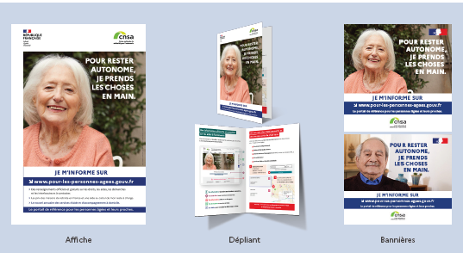
Le kit de communication est disponible sur le portail : https://www.pour-les-personnes-agees.gouv.fr/kit-de-communication-du-portail-pour-les-personnes-agees

Chiffres clés

Le succès du portail Pour les personnes âgées
En 2019, plus de 5 millions de personnes ont consulté le portail Pour les personnes âgées.
Elles ont consulté plus de 15 millions de pages.

Près de la moitié des pages consultées concernent l’annuaire et les comparateurs. L’autre moitié concerne les articles sur les solutions, droits et démarches, notamment les rubriques « Bénéficier d’aides », « Vivre à domicile » et « Choisir un hébergement ».
Source : CNSA, janvier 2020.
Le portail est très majoritairement utilisé par* des particuliers : 80 % des répondants sont des particuliers concernés par le sujet de la perte d’autonomie. Les professionnels s’en servent également comme outil puisque 15% des répondants sont des professionnels. Les autres répondants sont majoritairement des étudiants.
*plusieurs réponses possibles
Source : BVA, septembre 2020.

L’aide aux personnes âgées
En 2015, 3 millions de personnes âgées de 60 ans ou plus vivant à domicile déclarent être aidées régulièrement pour les activités de la vie quotidienne.
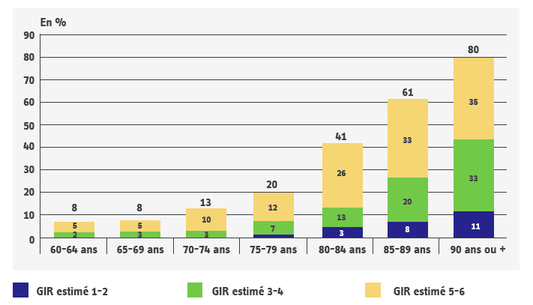
Note de lecture : 11% des seniors âgés de 90 ans ou plus sont aidés pour les activités de la vie quotidienne et classés en Gir 1-2.
Source : DREES, enquête Capacités, aides et ressources des seniors (CARE) – volet Ménages, 2015.

Parmi les 3 millions de seniors aidés pour les activités de la vie quotidienne, 48 % déclarent l’être uniquement par leur entourage et 34% à la fois par l’entourage et des professionnels.
Source : DREES, enquête Capacités, aides et ressources des seniors (CARE) – volet Ménages, 2015.
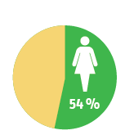
4,3 millions d’aidants de l’entourage aident régulièrement dans les tâches de la vie quotidienne, financièrement ou par un soutien moral, au moins une personne âgée de 60 ans ou plus vivant à domicile. Ces aidants ont en moyenne 58 ans et 54 % d’entre eux sont des femmes.
Source : DREES, enquête Handicap-Santé auprès des aidants (HSA)

Contacts presse
CNSA
01 53 91 21 75 – 06 62 47 04 68
aurore.anotin@cnsa.fr
@CNSA_actu
Ministère chargé de l’Autonomie
Cabinet de Brigitte Bourguignon
01 40 56 63 74
sec.presse.autonomie@sante.gouv.fr
Crédits photo (Roxanne Gauthier – septembre 2020)

